|  |  |
| --- | --- |
|  | Nalezený obrázek pro ustav biologie obratlovců logo |

Tisková zpráva Praha 12. listopadu 2020

Akademie věd ČR  
Národní 1009/3, 110 00 Praha 1   
www.avcr.cz

# Zkoumání „kukaček“ mezi rybami přineslo Ústavu biologie obratlovců AV ČR poprvé prestižní pětiletý grant EXPRO

# 

Parazité využívají zdroje svých obětí – hostitelů. Ty však nemusí souviset pouze s potravou. Někteří parazité cílí na jiný drahocenný zdroj, rodičovskou péči. Právě u tohoto typu bude tým Martina Reicharda z Ústavu biologie obratlovců Akademie věd ČR zkoumat, proč a jak se z některých parazitů stávají specialisté na konkrétní druhy hostitelů, zatímco jiní zůstávají tzv. generalisty, a tudíž mohou parazitovat široké spektrum hostitelských druhů. Projekt Martina Reicharda *Význam koevoluce pro ekologickou speciaci* uspěl v soutěži EXPRO Grantové agentury ČR pro rok 2021.

Vědci si za modelové parazity pro výzkum vybrali ryby s mateřským instinktem kukaček, peřovce kukaččí, parazitující cichlidy v jezeře Tanganika, a hořavky parazitující evropské a asijské sladkovodní mlže. S těmito modelovými druhy mají vědci v ÚBO AV ČR bohaté zkušenosti, v přírodě i moderních chovech. Kukaččí strategie peřovců zaujala i tým Davida Attenborougha, který k nim přijel peřovce v roce 2018 natáčet pro dokumentární seriál *Sedm světů, jedna planeta*. *„Mám opravdu radost, je to pro mě ocenění, že je naše práce zajímavá pro širší vědeckou obec a že ji děláme dobře,“* popisuje své pocity Martin Reichard. Prestižní pětiletý grant získal Ústav biologie obratlovců AV ČR vůbec poprvé.

**Alenka z říše divů by věděla**

Parazité patří mezi organismy, které využívají ve svůj prospěch organismy jiné. Jejich specializace na konkrétní hostitele je tak jednou z cest, kterou se mohou vydat a která po evoluční stránce funguje na principu Červené královny známé z knihy *Alenka v říši divů*.

*„Na každý krok jednoho partnera musí ten druhý rychle zareagovat tak, aby nezůstal pozadu. V případě vztahu mezi parazitem a hostitelem jde v podstatě o závody ve zbrojení,“* říká Martin Reichard. A specialisté jsou v přezbrojování, tedy přizpůsobování, rychlejší a přesnější. Býti specialistou má ale také svá rizika – jedná se o souboj na jediné frontě a každá prohraná bitva tak může být osudová.

V projektu *Význam koevoluce pro ekologickou speciaci* budou vědci kombinovat laboratorní a terénní výzkum s metodami populační genetiky, fylogenetiky a matematického modelování. Díky tomu chtějí objasnit podmínky pro vznik a časnou evoluci hostitelské specificity, její stabilitu a omezení a vliv na biologickou diverzitu.

*„Doufám, že se v příštích letech můžeme těšit na zajímavé poznatky vysvětlující původ a časnou evoluci hostitelské specializace,“* doplňuje Martin Reichard.

Více informací: **doc. RNDr. Martin Reichard, Ph.D.**  
Ústav biologie obratlovců AV ČR   
reichard@ivb.cz   
+420 387 775 516

Fotogalerie: <https://drive.google.com/drive/folders/1WXQDLp_kAe7UWXUHGizXJJT_zxYtMPNt?usp=sharing>

**Fotogalerie:**

|  |  |
| --- | --- |
|  |  |
| *Mládě peřovce kukaččího (Synodontis petricola) v tlamě hostitelské matky. Peřovec podstrkuje jikry jiným rybám, které o své potomstvo pečují ve své tlamě (proto se nazývají tlamovci).  FOTO: Jan Hošek* | *Hořavkám (rhodeus) se o potomstvo starají sladkovodní škeble rybniční. Na oplátku pak larvy škeblí cizopasí na žábrách hořavek.* *FOTO: Carl Smith* |

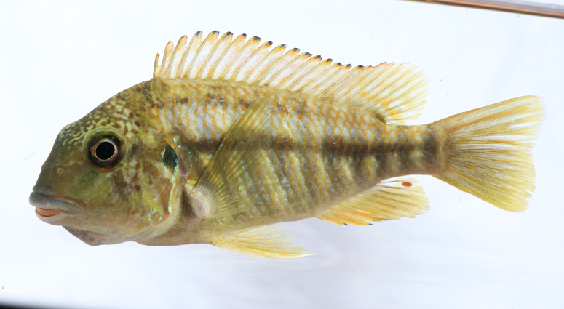  
*Samice africké cichlidy (Simochromis diagramma) pečuje o své potomstvo ve vlastní tlamce a bývá parazitována peřovci kukaččími. Mláďata peřovců se líhnou rychleji než mláďata tlamovců, jejichž jikry pak sežerou.*  
*FOTO: Radim Blažek*